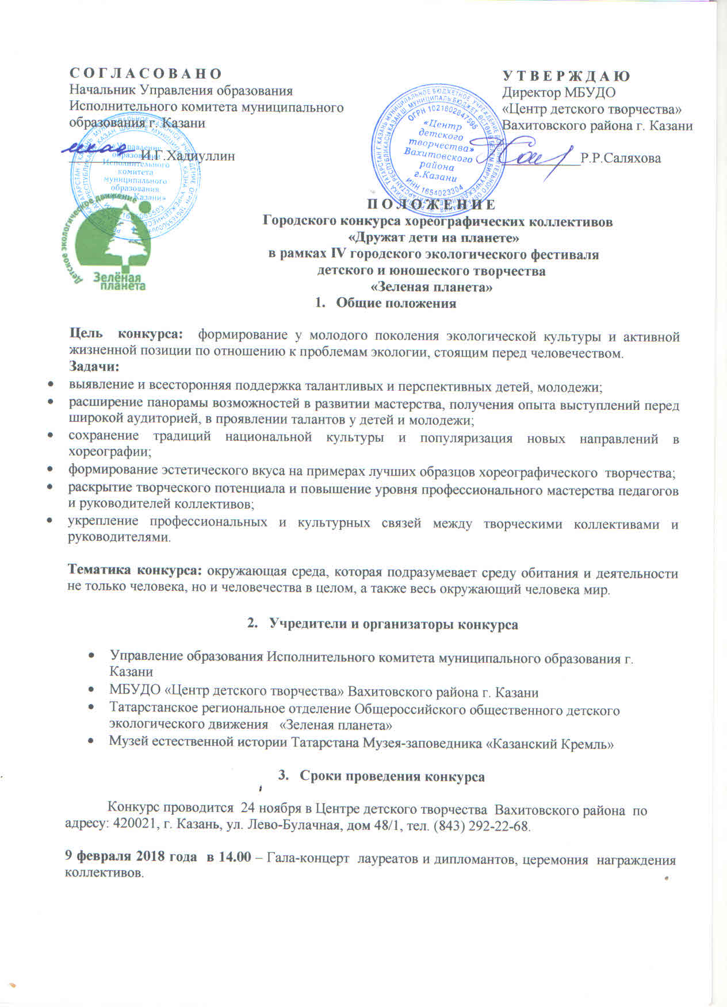

4. Участники конкурса
Детские и молодежные коллективы и отдельные исполнители в возрасте от 6 до 18 лет общеобразовательных организаций и образовательных организаций дополнительного образованиядетей г.Казани.
Возрастные группы участников:
6 – 8 лет (1-я младшая группа)
9 – 11 лет (2-я младшая группа)
12 – 14 лет (средняя группа)
15- 18 лет (старшая группа)
В каждой возрастной группе допускается не более 20% участников из следующей возрастной группы. Подтверждение возраста участников может быть затребовано членами жюри.
Участники представляют на конкурсный просмотр от образовательной организации
1 номер в каждой возрастной категории.
Конкурсант имеет право участвовать в нескольких номинациях конкурса с условием предоставления отдельной анкеты-заявки на каждую номинацию (Приложение).

- Номинации конкурса

Классический, народный, народный стилизованный, современный, эстрадный танцы.

1. Для участия в конкурсе необходимо предоставить одно произведение продолжительностью не более 5 мин.
2. На носителе должна быть фонограмма с указанием: Ф.И. участника, названия произведения.
3. Критерии оценки : техника исполнения, эмоциональность, сценическая культура, зрелищность, сценография, артистизм, создание сценического образа, индивидуальность, стиль, сценические костюмы
6. Условия проведения конкурса
- Порядок конкурсных выступлений устанавливает оргкомитет фестиваля.
- Допускается использование фонограмм на флэш-накопителе, СD.
- Все конкурсные выступления организуются по графику, составленному с учетом очередности подачи заявок.
- Жюри фестиваля формируется из педагогов, ведущих специалистов культуры и искусства Республики Татарстан.
- Заявку (приложение) для участия в конкурсе необходимо подать до 20 ноября 2017 года на электронный адрес: cdtvah@mail.ru
- Убедитесь, что Ваша заявка получена и зарегистрирована.
- Заявки, присланные по факсу, не принимаются к рассмотрению.
- После подтверждения заявки изменение конкурсной программы не допускается! На каждый номер и работу заполняется отдельная заявка.
- Руководители коллективов несут ответственность за жизнь и здоровье участников, за корректность поведения детей и родителей на конкурсе.
- Организаторы оставляют за собой право вносить изменения и дополнения в условия и программу организации и проведения конкурса.
8. Награждение
Участники оцениваются в каждой номинации и возрастной группе и награждаются дипломами: Гран-при, лауреата I, II, III степеней, дипломанта I, II, III степеней. Могут присуждаться специальные призы.
Лауреаты конкурса примут участие в Республиканском и Всероссийском конкурсах «Зеленая планета - 2018». (Диски с записью выступлений).

Координатор конкурса: Новикова Надежда Александровна, e-mail: novikova.nadezhda.2012@mail.ru, тел. 89173954429.
Приложение
Анкета-заявка
на участие в Городском конкурсе хореографических коллективов
«Дружат дети на планете»
в рамках IV городского экологического феcтиваля детского и юношеского творчества
«Зеленая планета»

Заполняется на каждый номер отдельно!!!
1. | Название образовательной организации
1. | Контактный телефон
1. | e-mail
2. | Ф.И.О. педагога (полностью)
2. | Мобильный телефон
2. | e-mail
2. | Полное название коллектива или Ф.И.О. участника
3. | Возрастная группа (подчеркнуть) | 6 – 8 лет (1-я младшая группа)  9 – 11 лет (2-я младшая группа)  12 – 14 лет (средняя группа)  15- 18 лет (старшая группа)
4. | Номинация (подчеркнуть)  Необходимо отметить только одну номинацию и направление номинации, на каждую номинацию заполняется отдельная заявка | Хореография:  «Народный танец»  «Эстрадный танец»  «Стилизация народного танца»  «Классический танец»,  «Современный танец»
 | Название номера или работы
 | Автор
 | Продолжительность
 | Носитель

